补偿可变的货运代理商最优订舱问题研究
李刚¹，朱治安¹，马卫民^{1,2}
（1.西安工业大学经济与管理学院，陕西 西安 710032 2.同济大学经济与管理学院, 上海 200092）
摘要: 基于供应链管理实践中的典型背景，扩展“需求可延期满足的报童模型”，提出补偿可变的货运代理商最优订舱问题，讨论、证明其解的存在性及唯一性，分析难以求解的原因。提出通过折算货物遗留量，将问题转化为固定补偿的货运代理商最优订舱问题，构建“折-迭法”求解。使用“历史数据”和“未来数据”双重数值模拟实际验证算法的正确性和有效性。
关键词：随机规划；报童模型；补偿可变；订舱
中图分类号：O22 文献标识码：A 文章编号：

Study on the Booking Problem of Shipping Agent
with variable Compensation
LiGang¹,ZhuZhiAn¹,MaWeiMing^{1,2},
(1.School of Economics & Management, Xi’an Technological University,Xi’an Shaanxi 710032,China；2. School of Economics & Management,TongJi University,ShangHai，200092,China)

Abstract：Expand the newsvendor model that demand can be extended to meet,put forward the booking problem of shipping agent that compensation can be changed based on typical supply chain management practice background, discuss and prove the existence and uniqueness of the solution, analysis the reason why it is difficult to solve. It is transformed into the booking problem of shipping agent with fixed compensation by converted remaining goods amount, constructe “Convert- Iterative algorithm” to solve it. Validate its correctness and effectiveness by double numerical simulation using historical data,and future data.

Keyword：stochastic programming; Newsvendor Model; variable Compensation; cargo space booking

0.问题的引出
李刚等（2013）在“需求可延期满足的报童模型研究”中提出了货运代理商最优订舱问题，并提出了将“到货量”序列转化为“承运量”序列，使用基本报童模型求解的“报童-波尔查诺二分迭代”算法，通过理论和实践证明了该算法是正确和有效的，但该研究的假设--货运代理商延期发送每期付出固定的补偿，与实际不完全相符，现实中往往是补偿随着延迟的期数改变而改变，典型的情况是逐期加大，即补偿随着延迟期数的增长而加大，这样可以有效避免发送一再延期的情况。补偿可变的货运代理商最优订舱问题（以下简称“补偿可变”问题）描述如下：
货运代理商与运输公司签订时长为期的长期合同，代为收集从某城市发往另一城市的货物，在合同期内每期可从运输公司获取的舱容--订舱量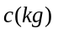不允许改变，单价为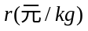，即每期要付出固定的运费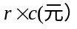；该代理商以运价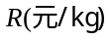每期可获取的集货量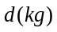不定，服从某未知分布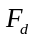。代理商接纳每期全部的集货量，若超过舱容，则将剩下的货物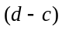在第二期发送（假设货物可以任意分割），但要给予货主一定的补偿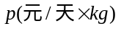，值随着延迟的期数改变而改变。在如此情形下，低订舱量会使代理商付出较多的补偿，高订舱量会使代理商的空舱损失较高。当前的问题是：代理商应该为每期订取多大的舱容才能使得期的平均收益最大？
与“补偿可变”问题接近的是“固定补偿的货运代理商最优订舱问题”（以下简称“固定补偿”问题）：代理商同样接纳每期全部的集货量，若集货量超过订舱量，超出的部分遗留到第二期发送，同时给这部分遗留货物的货主补偿，不同的是补偿为固定值，即若订舱量过小，遗留到第二期货物可能还是不能完全发送，则将剩余货物继续遗留到第三期，给予货主的补偿仍然是。

1.问题分析
如前所述，“固定补偿”问题的补偿不随着延迟期数的变化而变化，求解该问题可采用“报童-波尔查诺二分迭代”算法：
- 在假定订舱量下，将集货量序列转换为承运量序列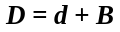，其中为遗留量序列；
- 根据供过于求损失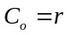、供不应求损失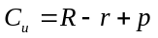，得到最优服务水平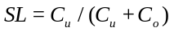；
- 由得到承运量经验分布函数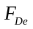，求得假定订舱量下的最优订舱量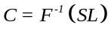；
- 使用波尔查诺二分法调整值，使得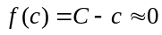，此时的值即为最优订舱量。
“补偿可变”问题中补偿随着延迟期数的改变而改变，简单清晰起见，本文首先研究补偿逐期加大的典型问题（以下简称“加大补偿”问题）。“加大补偿”问题中，延期不同的货物对于代理商价值不同（延期的期数越多，若当期仍未发出，付出的补偿越高，即对于代理商价值越高），代理商须尽早将延期时间最长的货物优先发出，而在“固定补偿”问题中，补偿率不随着延迟期数的增长而变化，代理商可以将延期不同的货物不加区分地混合发送。

2.问题求解
由于“固定补偿”问题已有高效的求解算法，本文考虑将“补偿可变”问题转化为“固定补偿”问题。对于“固定补偿”问题：
设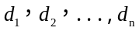是集货量序列，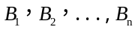是到遗留量序列，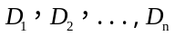是到承运量序列，三者间的关系如图1及式(1)、(2)所示：
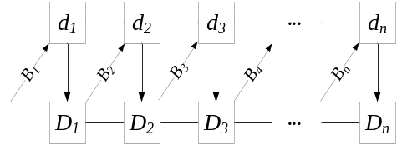
图1 集货量序列和承运量序列的关系
当期的承运量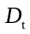受到前一期发送余量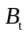的影响，当期的承运量为：
有：
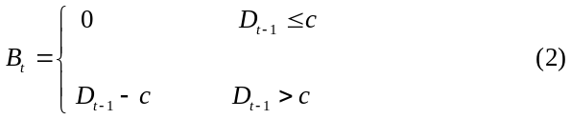

其中：
-----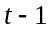期遗留到第期的货物量，规定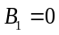
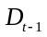--前一期的承运量
-----预订的舱容
承运量序列是订舱量下货运代理商面临的实际需求，由式(1)、(2)可以得到，若集货量序列固定，承运量序列是订舱量的函数。如此，对于某一个订舱量尝试值，由式(1)、(2)可得到相应的承运量序列，在舱容单价、运价、补偿固定的情况下，参照基本报童模型可求得获取最大收益的订舱量，但注意是在当前的下获得的，不同的“”可以导致相应不同的“”，如图2所示。此时出现“矛盾”：最优订舱量不一定等于订舱量尝试值，即最优订舱量没有得到实施。但若找到某值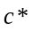，对应求得当前的最优订舱量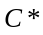使得“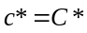”，该值就是实际的最优订舱量。
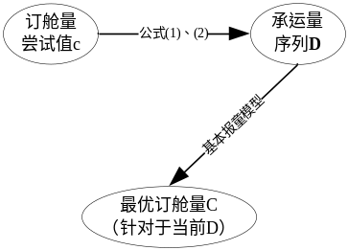
图2 由订舱量尝试值c得到最优订舱量C
对于“补偿可变”问题，延期不同代理商付出的补偿不同。为减少损失，若订舱量不足，代理商会区分对待延期不同的货物—按照补偿率排序，从大到小依次安排发送。对于“加大补偿”问题，代理商应该按照延期时间排序，从大到小依次发送，如图3所示，补偿率序列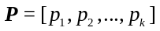，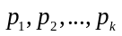分别是延期期数为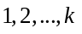的补偿率，其对应的延期货物量分别为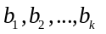，由于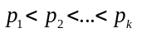，延期货物的发送先后顺序分别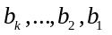，即“先进先出”。
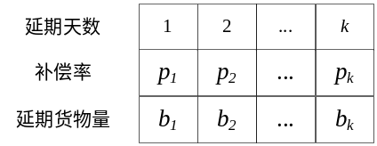
图3 不同延期天数下的补偿率和延期货物量
“加大补偿”问题中，遗留到各期的货物量序列形成过程如图4所示：为第期的到货量，序列为第期遗留到第期的货物量，其中下标分别为延期的期数。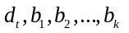共同构成第期的承运量，第期按照 “先进先出”的顺序发货后剩余货物形成遗留到第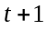期的货物量序列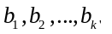，其中下标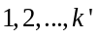分别为延期的期数。若第期的承运量全部完成，即没有遗留到第期的货物，则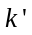=0 。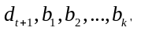共同构成第+1期的承运量，按照“先进先出”的顺序发货后剩余货物形成遗留到第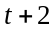期的货物量，依此类推。
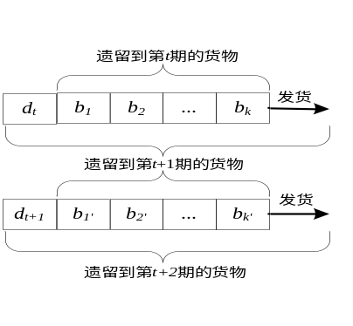
图4遗留到各期的货物量序列形成过程
如上所述，由于补偿率不固定，代理商在“补偿可变”问题中区别对待延期不同货物遗留量，这是与“固定补偿”问题根本差异。要将“补偿可变”问题转化为“固定补偿”问题，需要解决补偿率不同的问题。对于“补偿可变”问题的典型--“加大补偿”问题，延期期的货物补偿率分别为为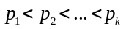，可以采用以延时1期的补偿率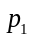为基准，将延时多期的货物量统一折算为延时一期的货物量的方法加以解决，即延期期的货物量为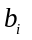，其补偿率为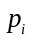，则延期期的货物量折算为：
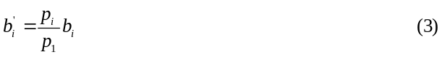
第期的延期货物折算总量为：
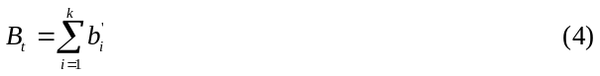
补偿总量为：
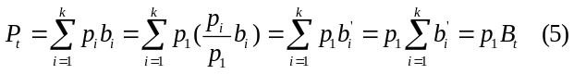
从式(5)可以看出，通过货物遗留量折算可以将补偿率统一设置为，可以得到补偿固定为的延期货物折算总量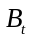，代理商每期付出的补偿总额相同，如此就可将“补偿可变”问题转化为“固定补偿”问题。

3.算法构建
本部分详细阐述将多期货物遗留量折算成单期货物遗留量，然后使用固定补偿的迭代算法求解的完整过程，以下将此过程称为“折-迭法”。

3.1基本报童模型：
基本报童模型中，“报童”的订货超过需求则要遭受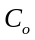 (单位)的损失，订货少于需求则要遭受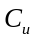(单位)的损失，若每天的需求量服从经验分布函数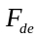，则最优服务水平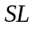为：
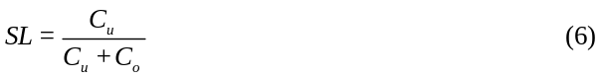
最优订货量C满足：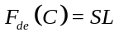，即：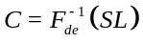。

3.2波尔查诺二分法
已知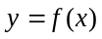在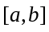中连续，且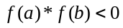，欲求解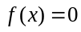，波尔查诺提出二分法求解：
- 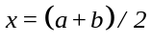；
- 如果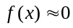，迭代结束，得到解，否则到（3）；
- 如果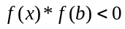，；否则：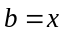 ；
- 转到“1）”。
波尔查诺二分法具有原理简单，鲁棒性强，可预知求解误差的优点^{[22]}。

3.3折-迭法
算法描述如下：
- 根据价格及补偿参数，得到和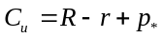，其中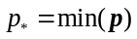，即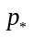为补偿率序列的最小值，进而得到;
- 依据历史数据，得到解所处的区间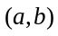，即最优订舱量介于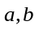之间，以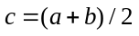作为最优订舱量的尝试值；
- 由式(4)获得最优订舱量的尝试值之下的货物遗留量序列=[]；
- 获得承运量的经验分布函数，由于是在最优订舱量的尝试值之下生成的，实际上是和函数；
- 计算函数值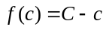,其中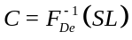；容易得知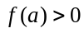、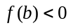；
- 如果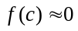，迭代终止，得到最优订舱量；否则到（7）；
- 如果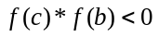，；否则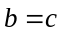；
- 转到“3）”。
算法流程如图5a所示, 函数f(c)的构造如图5b所示：
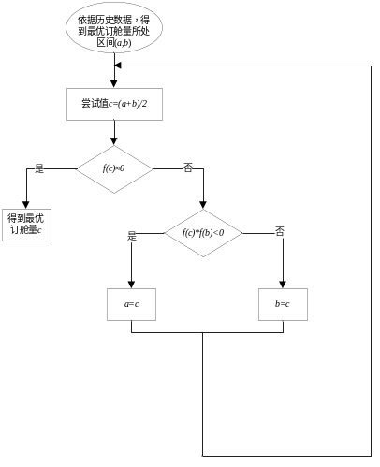  图5a折-迭法流程图 | 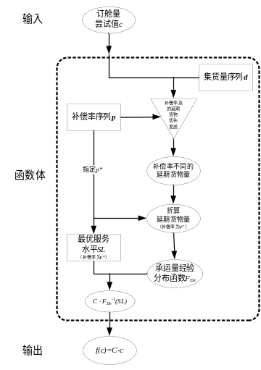  图5b 函数f(c)的构造
算法时间复杂度：从算法描述和流程图可以看出，算法的核心语句为“”，函数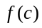需根据承运量序列的经验分布函数，得到函数须对序列排序，这是算法的基本语句。容易得知：若序列的数据量为，排序算法^{[23]}的时间复杂度小于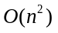，所以整个算法的时间复杂度小于，该时间复杂度是多项式时间，算法是有效的。

4.数值实验
实验目的：实际验证“折-迭法”的正确性和有效性。
实验设计：现实生活中，人们往往依据历史经验作出决策，指导未来的生产经营。严格按照历史经验作出的决策对于历史情况是最优的，但对于未来的情况会发生偏差，所以基于未来数据的验证更为客观。本实验依据此思想设计，分成三个环节：
- 生成数据：使用相同的参数设置，随机生成若干个期数相同的集货量序列数据集，根据用途，将数据分成二个部分：“历史数据”和“未来数据”，其中“历史数据”是指当前时间点以前的数据，反映已知的需求信息，用以求解“最优订舱量”；“未来数据”是指当前时间点以后的数据，反映未知的需求，用以测试“最优订舱量”；实际上“历史数据”和“未来数据”服从同样的分布，只不过针对于当前来说，“历史数据”为已知，“未来数据”为未知。
- 依据“历史数据”得到“最优订舱量”算法解和遍历解：依据“历史数据”，使用“折-迭法” 获取“最优订舱量” ，称之为“算法解”，在此过程中从迭代的收敛情况，观察该算法的有效性；使用逐渐提升订舱量的遍历法获取“最优订舱量” 真实值，称之为“遍历解”，比较“算法解”和“遍历解”，验证“折-迭法”的正确性。
- 将“最优订舱量”算法解和遍历解应用到“未来数据”，比较二者收益，进一步验证“折-迭法”的正确性。
具体为：
- 指定相关的参数：舱容订价、运输价、补偿，其中分别为延期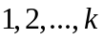期的补偿率；
- 以不同的随机种子，相同参数的分布随机生成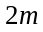个期集货量序列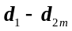，需注意的是由于集货量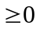，该分布产生的随机数应不小于0；
- 分别将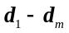作为”历史数据”，使用固定歩距，逐步提升订舱量的“遍历法”分别得到最优订舱量的遍历解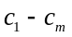；
- 同样分别使用，利用“折-迭法”得到最优订舱量的算法解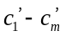，同时观察求解的迭代过程；
- 逐个比较和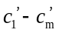的差距；
- 分别将最优订舱量遍历解和算法解的均值和应用于“未来数据”--后个“集货量”序列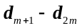；比较分别得到收益，观察二者的差距。

4.1实验设置：
不失一般性，实验参数设定为：
- 舱容单位订价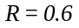、运输价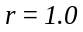、补偿率为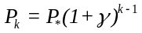：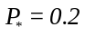，补偿逐期增长率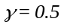；
- 集货量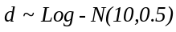，即集货量服从参数为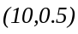的对数正态分布；
- 为充分体现统计特征，观测期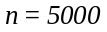；
- 训练次数和测试次数分别为10次，即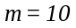；
- 遍历法中搜索歩距为1000；
- 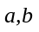的初始值为2000、52000,原因如下：
由参数设置“2）、3）”生成的集货量序列及其分布密度如图6所示，由图6(b)可见其绝大多数分布在[2000,52000]以内，2000和52000分别接近分布的下限和上限， “最优最优订舱量”肯定处于（2000,52000）内，因此可以把的初始值定为2000、52000。
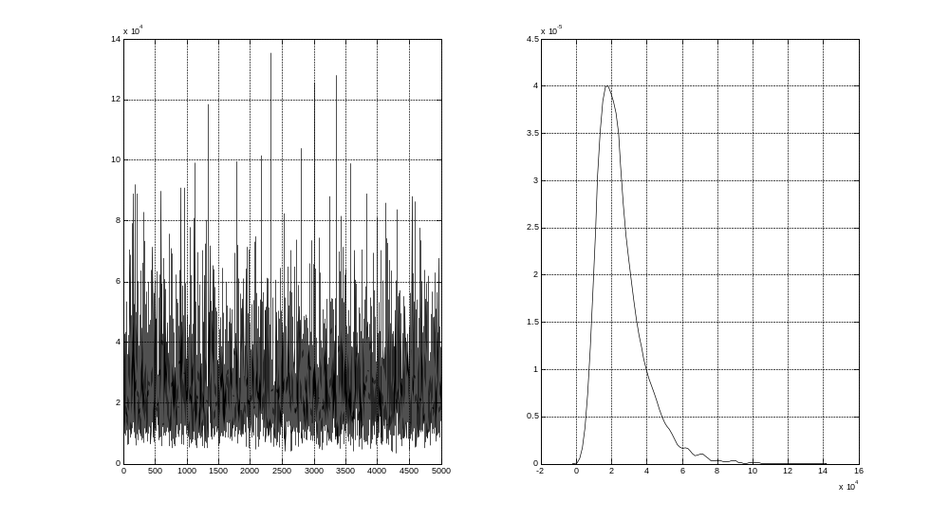
图6(a) 集货量序列 图6(b) 集货量序列分布密度

4.2实验结果
实验结果从不同的角度反映了折-迭法求解的有效性和正确性：
- 折-迭法求解过程如图7所示，可见在有限的迭代次数内，舱容尝试值迅速收敛，其值也迅速地接近“0”，说明折-迭法求解快速、高效。
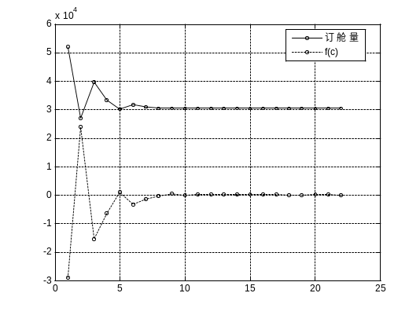
图7 在有限的迭代次数内，折-迭法尝试的舱容值迅速收敛
- 图8是搜索歩距为“1000”时获得的平均收益随订舱量变化曲线，图8(a)是全局完整的曲线，可将当订舱量较小时，平均收益会急剧减小直至严重亏损；图8(b)是“最大点”附近的局部放大图，平均收益在可行域中具有唯一的极值。

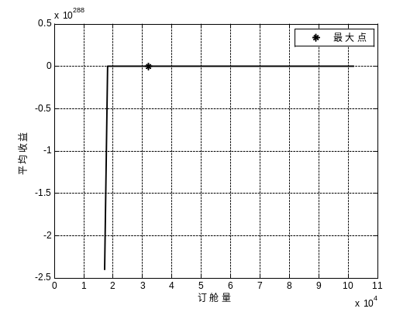  图8(a) 平均收益随订舱量变化曲线(完整) | 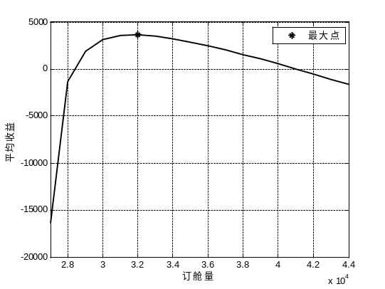  图8(b) 平均收益随订舱量变化曲线(局部放大)

- 图9和表1是遍历法和折-迭法基于相同的“历史数据”集，10次实验得到的“最优订舱量”解，从折线图、平均值及二者的差值可见算法解很接近于遍历解。

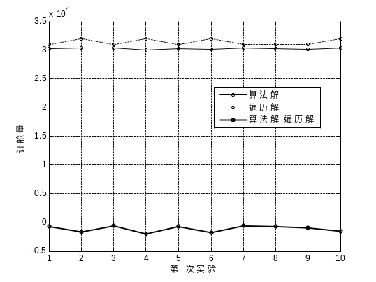  图9 “历史数据”上的最优订舱量：算法解和遍历解 | 表1 10次实验的统计值--最优订舱量
   | 最优订舱量
   | 算法解 | 遍历解 | 算法解-遍历解
  平均值 | 30239 | 31400 | -1161
  标准差 | 118 | 516 | 532

- 图10和表2是基于相同的“历史数据”集， 由“最优舱容”的算法解和遍历解所得到平均收益值，可见折-迭法的平均收益接近于由遍历解得到的实际最大平均收益。

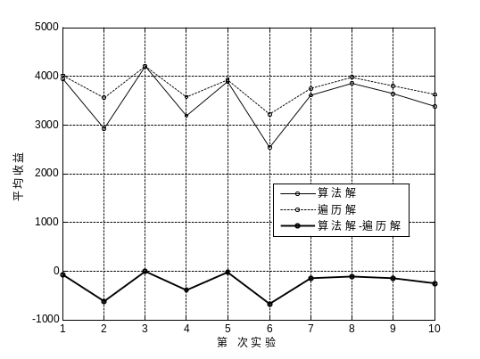  图10”历史数据”上的最大收益—基于算法解和遍历解 | 表2 10次实验的统计值--最优订舱量下的平均收益  （”历史数据”上的）
   | 平均收益
   | 算法解 | 遍历解 | 算法解-遍历解
  平均值 | 3514 | 3761 | -248
  标准差 | 511 | 282 | 241

- 图11是基于10次”历史数据”，折-迭法求解终止时，的值，可见10次实验收敛较好。
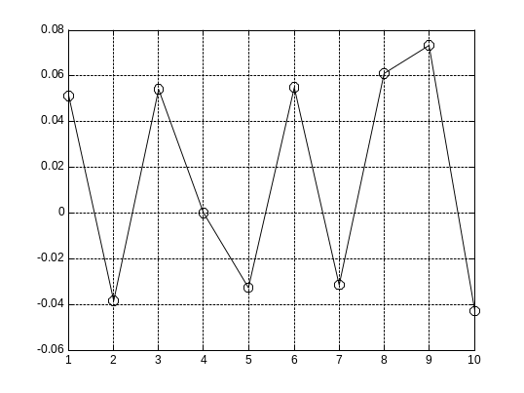
图11迭代终止时的收敛情况
- 图12是基于10次“历史数据”折-迭法和遍历法的平均解，将其应用于10次“未来数据”，分别得到收益的平均值，更为客观地验证算法解的优劣。可以看出算法解的平均收益总体高于遍历法的平均收益。

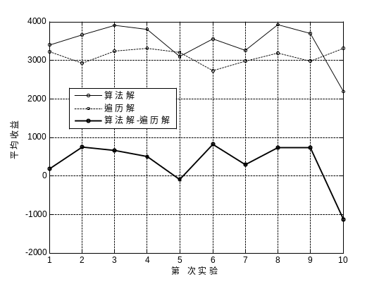  图12 折-迭法和遍历法的平均解应用到”未来数据”的收益比较 | 表3 10次实验的统计值--最优订舱量下的平均收益  （”未来数据”上的）
   | 平均收益
   | 算法解 | 遍历解 | 算法解-遍历解
  平均值 | 3445 | 3104 | 341
  标准差 | 518 | 193 | 594

更大量的实验—随机生成“历史数据”和“未来数据”各1000次，完成以下实验：
- 将基于1000次“历史数据”， “最优订舱量”的遍历解和折-迭法分别运用到数据自身，观察收益差；
- 将 “最优订舱量” 遍历解和折-迭法平均值应用于1000次“未来数据”，观察收益差；

实验统计值见表3，由此可见：“最优订舱量”的算法解于遍历解基本一致，算法解在“历史数据”上的收益接近于由遍历法得的的实际最大收益，特别是在“未来数据”上算法解的收益。

表3 1000次实验的统计值
 | 最优订舱量 |  |  | 最优订舱量下的收益差  (算法解-遍历解)  --针对于1000次“历史数据” | 平均最优订舱量下的收益差  （算法解-遍历解)  --针对于1000次“未来数据”
 | 算法解 | 遍历解 | 算法解-遍历解 | 最优订舱量下的收益差  (算法解-遍历解)  --针对于1000次“历史数据” | 平均最优订舱量下的收益差  （算法解-遍历解)  --针对于1000次“未来数据”
平均值 | 30243 | 31293 | -1050 | -202 | 442
标准差 | 262 | 586 | 506 | 268 | 544

5.结论
基于仓储管理实践中的典型背景，本文提出“补偿可变的货运代理商最优订舱问题”，扩展了“需求可延期满足的报童模型”。通过与“固定补偿的货运代理商最优订舱问题”比较，分析该问题难以求解的原因，讨论、证明其解的存在性及唯一性。
经分析发现：欲获得最大收益，货运代理商必然优先发送补偿率最高的延期货物，可以通过折算的方式将“补偿可变”问题转化为“固定补偿”问题，构建折-迭法求解。并使用“历史数据”及“未来数据”二重数值实验验证了该算法的正确性和有效性。

基金项目：国家自然科学基金（70872087，71002102）;陕西省普通高等学校哲学社会科学特色学科建设项目;西安工业大学科研创新团队建设计划，陕西省教育厅科学研究计划项目2013JK0225。
此真实值是基于当前歩距的最优值，随着歩距的降低，可能得到的更优值。
在服从统一分布的前提下，观察期越长，获得的样本就越丰富，经验分布函数F越准确，迭代解越优。
不失代表性，图5、6、7仅仅是多次实验中的1例，作为示例，其他与此类似。

